**5月11日（周四）上午新北区小学科学教研活动通知**

为全面贯彻新课程理念，提升教师对新课标的理解力和执行力，提升课程实施水平，以课堂转型为抓手，实现科学核心素养落地、生根、生长。根据学期工作计划，本次围绕“生物体的稳态与调节”主题开展教研活动，具体安排如下：

1. **研究主题：**学习新课标 践行新教学

**二、活动时间：**5月11日（周四）上午8:30-11:40

**三、活动地点：**常州市龙城小学 行政楼一楼多媒体教室1

**四、参与人员：**新北区各小学科学教师

**五、活动内容：**

|  |  |  |  |
| --- | --- | --- | --- |
| 环节 | 时间 | 内容 | 责任人 |
| 课堂  展示 | 8:30-9:10 | 《生物多样性》（六年级） | 常州市龙城小学  程英 |
| 9:20-10:00 | 《鸡卵的秘密》（四年级） | 新北区薛家实验小学  毛艳洲 |
| 课标学习 | 10:10-11:00 | 新课标理论考试 | 报名教师 |

**六、交通指南：**

开车的老师请您驾车从龙城小学地下接送系统**（建东路）**进口进入地下车库，有序停在左手边车位上。其他老师可以从西南门进校**（珠江路）**。感谢您的配合。 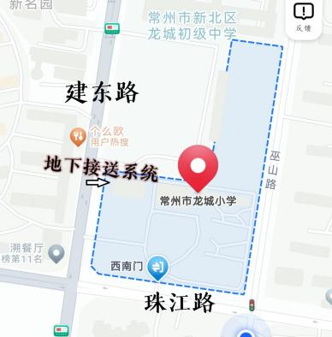 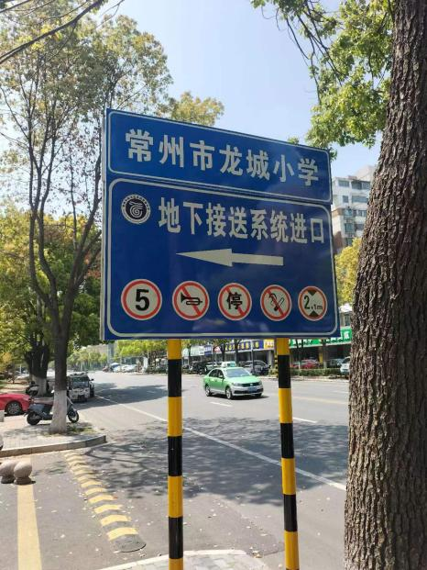

新北区教师发展中心

   2023年5月5日